
Prolećni semestar, 2020/21
PREDMET: CS220 ARHITEKTURA RAČUNARA
Domaći zadatak: 11

Predaja domaćeg zadatka:
Domaći zadatak sa svim prilozima je potrebno dostaviti na mejl:

nemanja.zdravkovic@metropolitan.ac.rs (za sve studente)

Naslov mejla treba da bude:

CS220-DZXX-Ime-Prezime-BrojIndeksa

Naziv priloga uz mejl treba da bude:

CS220-DZXX-Ime-Prezime-BrojIndeksa.doc(x) (zip, rar)

Tekst domaćeg zadatka:
Računar sa AMD Duron 750 procesorom poseduje 128 MB operativne memorije.
Keš memorija procesora iznosi 64 kB, a preslikavanje je dvostruko set-asocijativno
(2-way set associative).

Veličina bloka u memoriji je 128 B.
Prikazati organizaciju operativne i keš memorije, kao i polja fizičke adrese.
Domaći zadatak:
k = 2(dvostruko)
Kapacitet RAM memorije = 128MB = 128 * 2^ 20 B = 2^27 B
Kapacitet CACHE memorije Ccache = 64kB = 2 ^ 16 B
Dužina memorijske adrese A = log2(Cram) = 27.
Veličina bloka = 128 B = 2^7 B
Broj blokova RAM memorije Nmb = Cram / B =2^27/128 =2^(27 – 7) = 2^20
Broj linija keš memorije Ncb = Ccache/B = 2^(16 – 7) = 2^9
Broj skupova keš memorije => v = Ncb/k = 2^(9 – 1) = 2^8
Broj bitova za skup : d = log2(v) = 8;
T = log2(Nmb) – log2(v) = 20 – 8 = 12

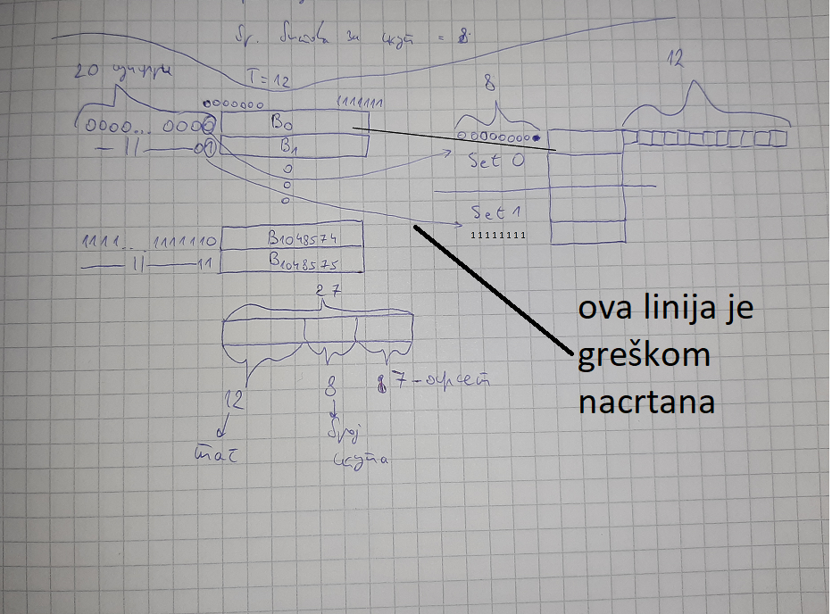
Reference:
- Nemanja Zdravković, CS220 Arhitektura računara, autorizovana predavanja u elektronskom obliku, Fakultet informacionih tehnologija, Beograd, 2020. god
- Referenca 2

